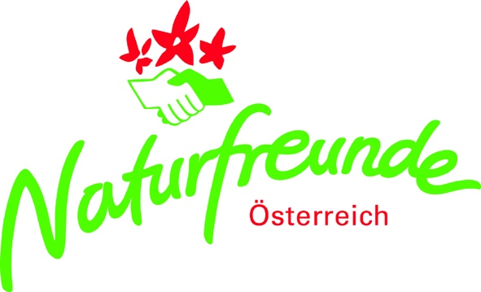

Wetter, Klima, Klimawandel

Mag. Andreas Jäger, Meteorologe und Moderator
ORF III Quantensprung

Auch wenn es manche immer noch nicht sehen wollen, das Klima hat sich
1) verändert und
2) durch UNS verändert.

Die Klima-Schwankungen von Jahr zu Jahr können sehr groß sein. Auch in der kleinen Eiszeit (15. bis 19. Jahrhundert) gab es vereinzelte Jahre, die heute zu den wärmeren gehören würden. Deswegen macht der Begriff Klima nur Sinn, wenn man mindestens ein Mittel von 30 Jahren beachtet. Dann ist die Sache allerding eindeutig.

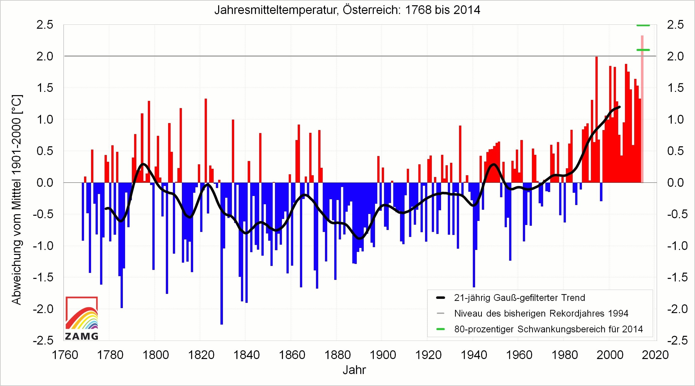

Seit dem Ende der Kleinen Eiszeit Ende des 19. Jahrhunderts hat die Durchschnittstemperatur weltweit ca. 1,5 Grad zugenommen, im Alpenbereich ca. das doppelte. Das Jahr 2014 hat das Jahr 1994 als wärmstes Jahr in der Geschichte der Aufzeichnungen abgelöst, 2015 war dann das zweitwärmste und 2016 das viertwärmste.

Dabei wird diese Erwärmung unter Umständen nur der Anfang sein. Immer bessere Klimaberechnungen und ausnahmslos alle Computermodelle der Welt zeigen: Wenn es uns gelingt, den CO2-Verbrauch unter Kontrolle zu kriegen, können wir den Treibhauseffekt auf ein für unser System (Ökologie und Ökonomie) erträgliches Niveau eindämmen (blauer Bereich). Wenn wir allerdings so weitermachen wie bisher, kommen wir mit einer Wahrscheinlichkeit von 66% auf ein Niveau von etwa 4 Grad Erwärmung (roter Bereich). Die Folgen für das Ökosystem sind schwer zu quantifizieren, aber es wird auf jeden Fall weh tun.

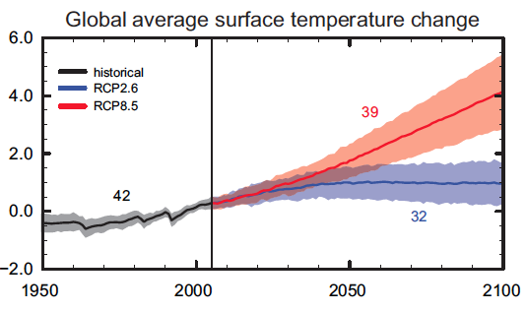

Dass es sich bei den Berechnungen um Wahrscheinlichkeiten handelt, macht die Sache noch prekärer: Es gibt eine Wahrscheinlichkeit von nicht weniger als 10% für eine Erwärmung von 6 Grad und mehr – was einer echten „Klimakatastrophe“ mit unabsehbaren Folgen entsprechen würde. Darüber wird zu wenig gesprochen und auf das große Risiko nicht reagiert.

